Colegio Américo Vespucio
Quinto básico.
Artes Visuales
/07/2020
Tecnología Quinto Básico.

Nombre | Curso | Fecha
 | 5° | /07/ 2020
OA 1 Crear diseños de objetos o sistemas tecnológicos para resolver problemas o aprovechar oportunidades: › desde diversos ámbitos tecnológicos y tópicos de otras asignaturas › representando sus ideas a través de dibujos a mano alzada, dibujo técnico o usando TIC › analizando y modificando productos.

Objetivos del proyecto | - OA1 Crear diseños de objetos o sistemas tecnológicos para resolver problemas o aprovechar oportunidades: representando sus ideas a través de dibujos a mano alzada.

HABILIDADES A DESARROLLAR:
- Diseñar
- Elaborar
- Emprender
- Experimentar
Los objetos tecnológicos simples son aquellos que constan con pocas partes y un solo mecanismo, hacen uso de la energía manual , ejemplo : un lápiz grafito.

Los objetos tecnológicos compuestos son : aquellos que constan de varias partes, utiliza varios mecanismos para funcionar y requieren energía externa ,ejemplo : un computador
Actividades.
1.-Todos los objetos han tenido transformaciones a través del tiempo.
A continuación dibuja un objeto tecnológico moderno, en relación a un objeto tecnológico antiguo.
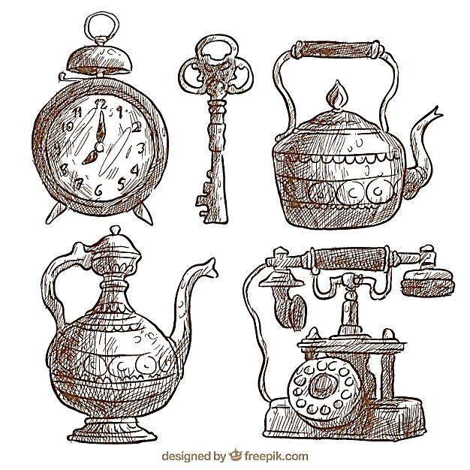

Actividades.
2.-Busca información de cada objeto náutico del siglo 15 y escribe.
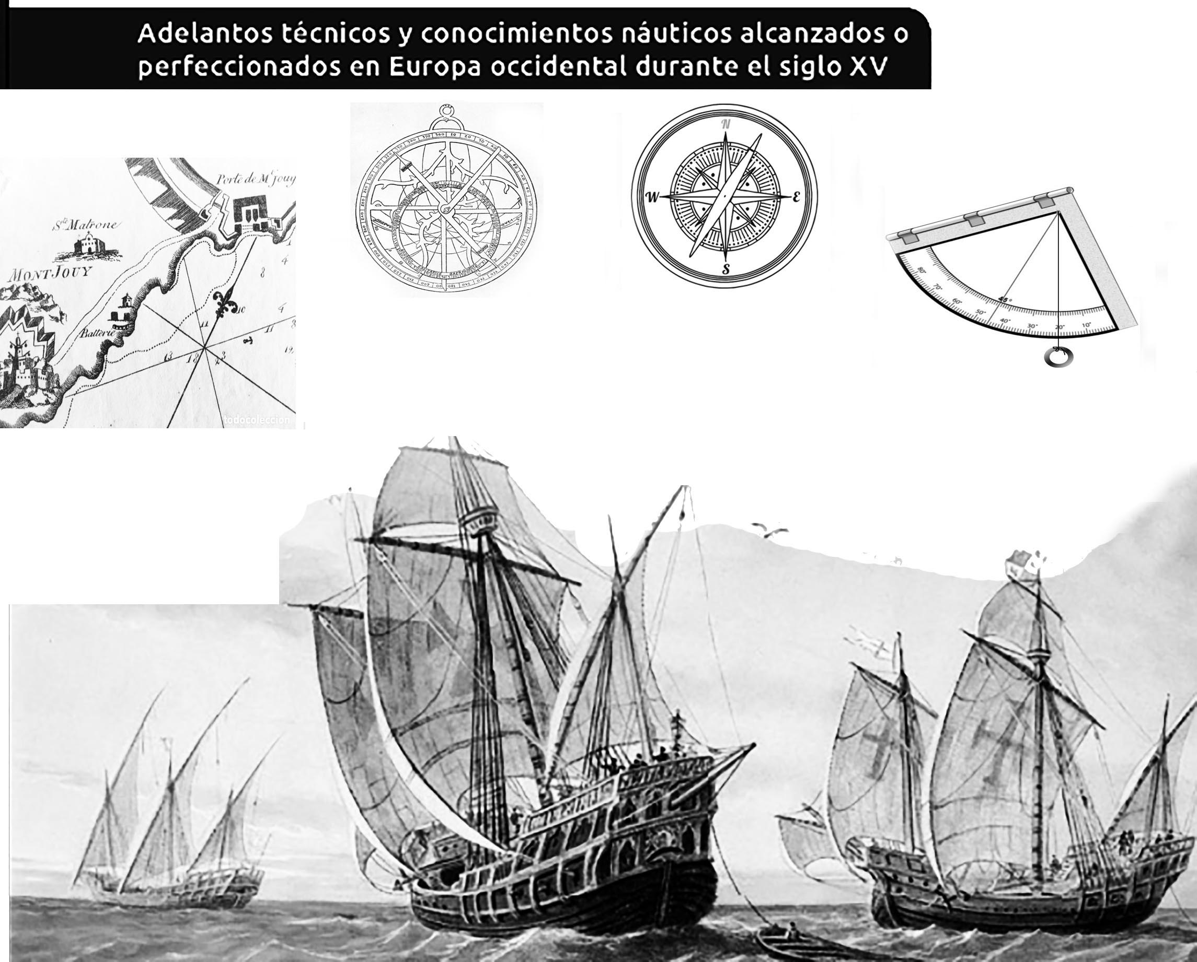

BRÚJULA
ASTROLABIO
CUADRANTE

PORTULANO
BRÚJULA________________________________________________________________________________________________________________________________________________________________________________________________________________________________________________________________________________
CUADRANTE_____________________________________________________________________________________________________________________________________________________________________________________________________________________________________________________________________________
ASTROLABIO______________________________________________________________________________________________________________________________________________________________________________________________________________________________________________________________________________
PORTULANO____________________________________________________________________________________________________________________________________________________________________________________________________________________________________________________________________________

